T.C.
AKPINAR KAYMAKAMLIĞI

İlçe Milli Eğitim Müdürlüğü

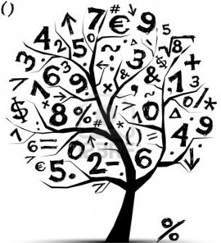

BENİM OYUNUM AKIL OYUNU PROJESİ
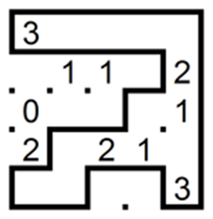

Hazırlayan
Hüseyin ÖZDEMİR

Akpınar Kaymakamlığının 08/11/2018 tarihli ve 21275225 sayılı oluru ile uygulanmaktadır.

Kasım 2018

Proje Adı | BENİM OYUNUM AKIL OYUNU
Proje Konusu | Eğitim öğretimde Akıl Oyunları’nın kullanılması
Projenin Amacı | Düşünme becerilerini geliştirmeye yönelik olumlu tutum sergileyen, öz güveni yüksek bireyler yetiştirmek.
Projeyi Düzenleyen Kurum | Akpınar Kaymakamlığı  Akpınar İlçe Milli Eğitim Müdürlüğü
Proje Kaynak Birimi | Akpınar İlçe Milli Eğitim Müdürlüğü
Proje Uygulama Birimi | Akpınar İlçe Milli Eğitim Müdürlüğüne bağlı İlkokul, Ortaokul ve Ortaöğretim Kurumları
Kapsam | Akpınar İlçe Milli Eğitim Müdürlüğüne bağlı İlkokul, Ortaokul ve Ortaöğretim Kurumlarında öğrenim gören tüm öğrenciler
Proje Danışmanı  Tel  Web/Mail | Hüseyin ÖZDEMİR  05549087442  ozdmrhsyn40@gmail.com
Tel  Web/Mail | Akpınar İlçe Milli Eğitim Müdürlüğü  0 386 412 22 26
Proje Yürütme Kurulu | Hasan YÜCE (Şube Müdürü)  Osman DAĞISTAN (Okul Müdürü)  Kemal MEŞE (Okul Müdürü)  Ramazan KAYMAZ (Okul Müdürü)  Hüseyin ÖZDEMİR (Öğretmen)  Bekir YAYAN (Öğretmen)
Proje Uygulama Tarihi | Kasım 2018 – Mayıs 2019

BİRİNCİ BÖLÜM
Giriş, Projenin Gerekçesi, Performans Kriterleri, Projenin Konusu, Amaçlar, Hedefler, Kapsam, İlkeler, Dayanak,

- GİRİŞ
S. No | Sınıflar | Sınıf Öğrenci Sayıları
 |  | Kız | Erkek | TOPLAM
1 | İlkokul Öğrencileri | 126 | 149 | 295
2 | Ortaokul Öğrencileri | 144 | 150 | 294
3 | Ortaöğretim Öğrencileri | 79 | 86 | 165
 | TOPLAM |  |  | 714

Projeden toplam 714 öğrenci yararlanacaktır. Okullarımızda tam gün eğitim verilmekte olup, öğle arası 50 dakikadır. Bu süreyi öğrenciler okulda geçirmektedir. Okul çıkış saatinde isteyen öğrenciler okul saatleri dışında da bu projeden yararlanabileceklerdir.

- PROJENİN GEREKÇESİ
Okuduğunu anlama, analiz etme, aritmetik beceriler, kıyaslama, mantık ilişkisi kurma, sıralama, sınıflama ve bunun gibi birçok beceri tüm akademik yaşamlarında ve gerçek hayat deneyimlerinde öğrencilerin kişisel gelişimine katkı sağlayacak becerilerdir. Bu becerilerin kazandırılabilmesi için, öncelikle öğrencilerin düşünme becerilerinin geliştirilmesi gerekmektedir.

- PERFORMANS KRİTERLERİ
Berkeley Üniversitesinde yapılmış bir araştırmaya göre, çocuklara haftada iki kere bir saat on beş dakikalık çeşitli akıl ve zeka oyunlarından oynamaları IQ puanlarında 13 puanlık artışla sonuçlanmıştı. Çocukların daha mantıklı düşünmeleri ise yüzde 32 değerinde artmıştır. (http://bungelab.berkeley.edu/silvia-bunge/)
Zeka oyunları sayesinde çocukların beyninin yüksek performans göstermesi mümkün. Bu şekilde de daha mantıklı ve daha isabetli kararlar alabiliyorlar. Zeka oyunları sayesinde çocuklar kavrama, bilinçaltında etken tanıma ve anlama becerileri hızlanabilir. Bunu belirtirken şunu da söylemek gerekiyor. Zeka oyunları bazen tek başına, bazen de bir grupla oynanmalıdır. Her iki şekilde de zeka gelişimine etkisi son derece yüksektir. Tabi ki bazen bireysel bazen de grup şeklinde oynanması daha faydalıdır. Bu şekilde daha etkili olduğu gözlemlenmiştir. (https://www.researchgate.net/profile/Silvia_Bunge)

İstanbul İl Milli Eğitim Müdürlüğü işbirliğiyle 2012-2013 Eğitim -Öğretim yılında “Akıl Oyunları” kapsamında yürütülmüş olan bir projenin sonuçlarına göre; 80 öğrenciye uygulanan Zekâ ve Akıl oyunları atölye çalışmalarının öğrencilerin yetenek ve zekâ skorlarında ilerlemelere neden olduğu tespit edildi. Araştırma sonucunda zekâ ve akıl oyunları atölye çalışmasına katılan her öğrencinin farklı kazanımlar elde ettiği görüldü. Ön test ve son test değerlendirmelerinde tüm değişkenler dikkate alındığında: öğrencilerde Sözel alanda ortalama 6,8; Performans alanında ortalama 7,5 ve Tüm puan alanında ortalama 8 puan artışı olduğu gözlenmiştir.

- PROJENİN KONUSU
Zeka oyunları, çocukların eğlenirken zekasını geliştirmesi, zihnini açması ve yeni bir şeyler öğrenmesi için hazırlanmış oyunlardır. Çocuklar bu oyunlarla var olan zihinsel ve bilişsel yeteneklerini geliştirebildikleri gibi, yeni yetenekler de kazanırlar. Zeka oyunları çocuklara; çabuk karar verme, sonraki aşamaları düşünme ve öngörme, olasılıkları hesaplama, mantığını etkili ve yetkin bir şekilde kullanma yeteneği kazandırır.
Bu oyunlar çocukların yalnızca yeteneklerini geliştirmekle kalmaz, kötü alışkanlıklar edinmelerine de engel olur. Planlı hareket etmeyi, hızlı ve doğru karar vermeyi öğretir. Olaylara ve durumlara nasıl farklı açılardan yaklaşılabileceğini, nasıl farklı yorumlar getirilebileceğini gösterir. Kişiliği ve karakteri olumlu yönde etkiler ve geliştirir.
Çocuk zeka oyunlarında bir şeyler öğrendikçe ve zekasını, bilgi ve becerisini kullanarak kazanmaya başladıkça, kendine güveni artar. Yeteneklerini, bilgi ve zekasını ölçme fırsatı bulur. Kendini ve sınırlarını tanır. Eksik yönlerini görür ve geliştirmek için neler yapabileceği üzerinde düşünür. Kendi başına, büyüklerinden bağımsız bir şekilde karar vermeyi ve verdiği kararın sorumluluğunu üstlenmeyi öğrenir.
Zeka oyunları yüksek konsantrasyon gerektirdiğinden çocuk bu oyunları oynarken, dikkatini yoğunlaştırma ve bir tek işe konsantre olma becerisi edinir. Bu da çocuğun ders çalışırken veya okulda öğretmenini dinlerken konsantre olmasına yardımcı olur.
Zeka ve bilgisinin işe yaradığını gören çocuk, bunları geliştirmek için çalışacaktır. Başka olasılıkların da var olduğunu görmek çocuğa durum ve olaylara şüpheyle yaklaşma, diğer ihtimalleri de göz önünde bulundurma alışkanlığı kazandıracaktır. Böylece ezberci değil; araştırıcı, sorgulayıcı bir yaklaşımı benimseyecektir. Bu araştırmalar ve sorgulamalar çocuğun yaratıcılığını da geliştirecek, hayatta daha başarılı ve fark yaratan bir birey olmasını sağlayacaktır.

- AMAÇLAR
Öğrencilerin,
Düşünme becerilerine ait kavramları ve sistemleri anlayabilen, bunlar arasında ilişkiler kurabilen, bu kavram ve sistemleri günlük hayatta ve diğer öğrenme alanlarında kullanabilen;
Mantıksal tümevarım ve tümdengelimle ilgili çıkarımlar yapabilen, tahmin etme ve zihinden işlem yapma becerilerini etkin kullanabilen;
Karşılaştığı problemlerde farklı düşünme stratejilerini işe koşan, farklı çözüm yollarını değerlendiren, problemleri çözme süreci içinde kendine ait düşünce ve akıl yürütmelerini ifade edebilen problem çözme becerileri gelişmiş;
Eleştirel analitik yaratıcı düşünme becerilerini hayata geçirerek çok yönlü düşünebilen;

Düşüncelerini mantıklı bir şekilde açıklamak ve paylaşmak için ilgili terminolojiyi ve dili doğru kullanabilen;
Nesnelerle ilgili uzay, mekân, hacim, boyut, açı, yön ilişkileri kurabilen görsel algısı uzamsal yeteneği gelişmiş;
Bireysel çalışmalarında sorumluluk alarak planlı çalışma, araştırma yapma, bilgi üretme ve zamanı verimli kullanma alışkanlığı edinmiş;
Betimleme, analiz etme, serileme, sınıflama, analojik ilişki kurma gibi düşünme yöntemlerini kullanarak eleştirel düşünme becerilerini kullanan;
Her bireyin farklı düşünce tarzı olduğunu kabul ederek değişik düşüncelere karşı açık esnek ve hoşgörülü davranan bunları fikirsel zenginlik olarak gören;
Bireyler olarak yetişmelerinin temellerini oluşturmak.

- HEDEFLER
Beden, zihin, ahlak, ruh ve duygu bakımından dengeli ve sağlıklı şekilde gelişmiş bir kişiliğe ve karaktere, hür ve bilimsel düşünme gücüne, geniş bir dünya görüşüne sahip; insan haklarına saygılı; kişilik ve teşebbüse değer veren, topluma karşı sorumluluk duyan; yapıcı, yaratıcı ve verimli kişiler olarak yetiştirmek;
Düşünme becerilerini geliştirmeye yönelik olumlu tutum sergileyen, öz güveni yüksek bireyler olmaları hedeflenmektedir.

- KAPSAM
Akpınar İlçe Milli Eğitim Müdürlüğü’ne bağlı İlkokul, Ortaokul ve Ortaöğretim okullarında eğitim gören tüm öğrenciler
- İLKELER
Akıl Oyunları projesi ile öğrencilerin zeka potansiyellerini tanıması ve geliştirmesi; problemler karşısında farklı ve özgün stratejiler geliştirmesi, hızlı ve doğru karar vermesi, sistematik bir düşünme yapısı geliştirmesi, akıl oyunları kapsamında bireysel, takım halinde ve rekabet ortamında çalışma becerileri geliştirmesi ve problem çözmeye yönelik olumlu bir tutum geliştirmesi beklenmektedir.
Proje ile öğrencilerin problemleri algılama ve değerlendirme kapasitelerinin geliştirilmesini, farklı bakış açıları oluşturabilmelerini, problemle karşılaştıklarında hızlı ve doğru karar verebilmelerini, bir konuya ve çözüme odaklanma alışkanlığı geliştirmelerini, akıl yürütme ve mantığı etkili bir şekilde kullanma kapasitelerini geliştirmeleri sağlanacaktır.
Öğrenciler proje sayesinde, zeka oyunlarında bireysel çalışmalar ve grup çalışmalarında kendi yeteneklerini ve potansiyellerini daha iyi tanıyacak, özgüvenlerini geliştirecek, başarı için sistemli ve disiplinli çalışma alışkanlıkları kazanacak. Başarısızlık halinde yılmadan alternatif çözümler ve stratejiler oluşturma tutum ve davranışlarını geliştirecek.
- DAYANAK
1739 sayılı Milli Eğitim Temel Kanunu,
222 sayılı İlköğretim Kanunu ve Milli Eğitim Bakanlığı’nın 2004/60 sayılı ve 2005/70 sayılı genelgeleri,
Milli Eğitim Bakanlığı Okul Öncesi Eğitim ve İlköğretim Kurumları Yönetmeliği
Ortaöğretim Kurumları Yönetmeliği
İKİNCİ BÖLÜM

Uygulama, Uygulama Süreci ve Aşamaları, Eylem Planı, Değerlendirme, Uygulama Takvimi, Yürürlük, Yürütme

- UYGULAMA
Proje Yürütme Kurulu:
Proje Yürütme Kurulunun görevleri
1. Projeyi taslağını hazırlar.
2. Projenin planlanmasını yapar.
3. Proje uygulanacak paydaşları belirler.
4. Proje takvimini belirler.
5. Proje duyurusunu yapar.
6. Projede her eğitim öğretim kademesinde oynanacak oyunların listesini yapar.
7. Oyunların okullarda oynanması için gerekli olan tedbirleri alır.
8. 23 Nisan etkinlikleri kapsamında Akıl Oyunları yarışması düzenler.
6. Proje raporunu hazırlar.
7. “Benim Oyunum Akıl Oyunu” projesinde okulların ihtiyacı olan oyunları tespit eder.

Proje Denetleme: Örsan Pınar (İlçe Milli Milli Eğitim Müdürü )
Proje Denetleyicisinin görevleri
1. Projenin uygulanma aşamasında projeyle ilgili önerileri değerlendirir.
2. Proje sonunda Yürütme Kurulunun hazırladığı raporu değerlendirir.
3. Proje ile ilgili gerekli olan fiziki mekânın ve materyallerin tahsis edilmesini sağlar.
4. Proje ile ilgili resmi yazışmaları takip eder.
5. Proje Yürütme Kuruluna yılda en az 1 kez olmak üzere “Benim Oyunum Akıl Oyunu” ile ilgili yarışmalar düzenlenmesini sağlar.
6. İhtiyaç duyulan oyun, araç-gerecin teminini sağlar.

- UYGULAMA SÜRECİ VE AŞAMALARI
- Proje ile ilgili akademik araştırmanın yapılması ve düşünsel alt yapının oluşturulması.
- Projenin yazılı hale getirilmesi,
- Projenin İlçe Milli Eğitim Müdürümüze sunulması,
- Projenin Okullar ile paylaşılması,
- Her okuldan projede görev alacak bir öğretmenlerin belirlenmesi
- Projede görev alacak öğretmenlerin eğitimi ve fikir paylaşımı
- Projede oynanacak oyunların belirlenmesi
- Projenin uygulamaya geçilmesi
- Proje kapsamında öğrenciler arası yarışma düzenlenmesi
- Projenin sonlandırılması

- EYLEM PLANI
Faaliyetin Adı | Kasım 2018 | Aralık 2018 | Ocak 2019 | Şubat 2019 | Mart 2019 | Nisan 2019 | Mayıs 2019 | Faaliyet Katılımcıları
Proje Yürütme Kurulunun belirlenerek toplanması | x  x |  |  |  |  |  |  | Proje Yürütme Kurulu
Yürütme Kurulu tarafından proje taslağının sunumunun yapılması |  | x |  |  |  |  |  | Proje Yürütme Kurulu
Projenin hazırlanarak onaya sunulması |  |  | x |  |  |  |  | Proje Yürütme Kurulu
Projenin paydaşlarına (Öğrenci,Veli,Öğretmen) bilgilendirmenin  yapılması |  |  | x |  |  |  |  | Proje Yürütme Kurulu
Projede Görev alacak her okuldan bir öğretmenin tespit edilerek İlçe Milli Eğitime bildirilmesi |  |  |  |  |  |  |  | Proje Yürütme Kurulu
Okul Koordinatör Öğretmenlerinin Eğitimi |  |  |  |  |  |  |  | Proje Danışmanı
Oyunların Okul Koordinatör Öğretmenlerince Öğrencilere Öğretilmesi |  |  |  |  |  |  |  | Proje Yürütme Kurulu ve Proje Okul Koordinatör Öğretmenleri
Akıl Oyunları Yarışması Düzenlenmesi
Projenin Raporlanması |  |  |  | x | x |  |  | Proje Yürütme Kurulu
Projenin Değerlendirilmesi |  |  |  |  | x |  |  | Proje Denetleme Kurulu

- DEĞERLENDİRME
Bu projenin uygulanmasından sonra ortaya çıkan sonuçlar Proje Yürütme Kurulu tarafından raporlaştırılarak duyurulur. Rapor doğrultusunda projenin değerlendirilmesi İçe Millî Eğitim Müdürlüğünce yapılır.

- UYGULAMA TAKVİMİ

YAPILACAK FAALİYETLER | TARİHLERİ
Projenin hazırlanarak onaya sunulması | 05-09 Kasım 2018
Okul Proje Koordinatör Öğretmenlerinin Belirlenmesi | 12-16 Kasım 2018
Okul Proje Koordinatör Öğretmenlerinin Eğitimi | 21-22-23 Kasım 2018
Proje Kapsamında Okullarda Öğretilecek Oyunların Tespiti | 26 Kasım 2018
Projenin Uygulanması | 27 Kasım 2018 -  Mayıs 2019
Akıl Oyunları Yarışmasının Düzenlenmesi | 22-26 Nisan 2019
Projenin Sonlandırılması ve Değerlendirme Raporunun Hazırlanması | Mayıs 2019

- YÜRÜRLÜK
Bu Proje yönergesi 16 maddeden ibaret olup 2018-2019 eğitim öğretim yılında yapılacak “Benim Oyunum Akıl Oyunu” projesi için hazırlanmış olup Akpınar Kaymakamlığının onayladığı tarihte yürürlüğe girer.

- YÜRÜTME
Bu yönergenin hükümleri “Proje Yürütme Kurulu” tarafından yürütülür.

OLUR
Bilal BASRI
KAYMAKAM
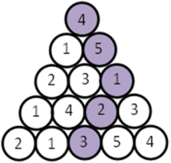
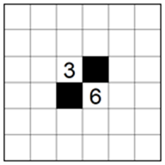
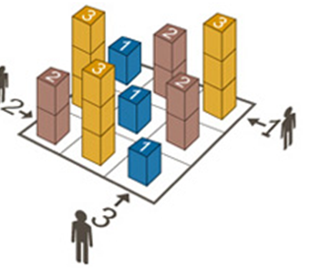
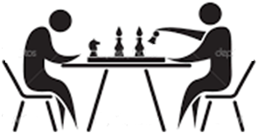
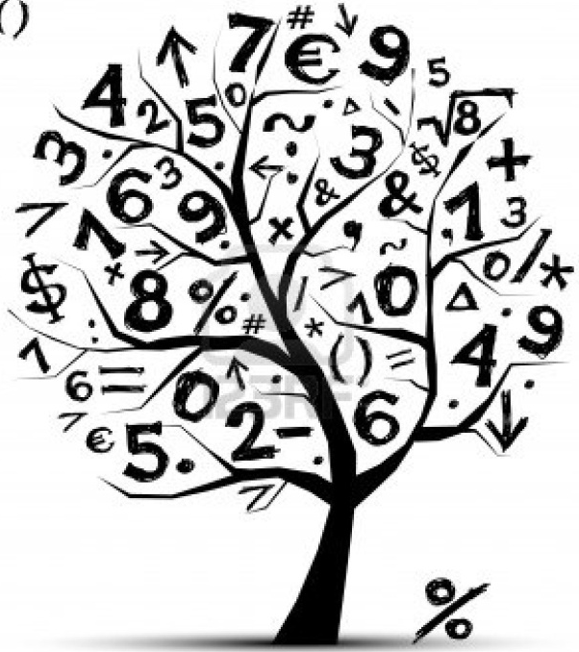
Zihnimizin potansiyelini keşfe çıkıyoruz… Düşünmeye, eğlenmeye, öğrenmeye…
Yeni heyecanlara gidiyoruz…

